
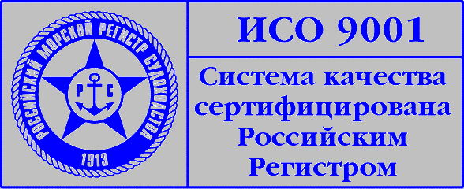

Пресс – релиз

В С.-Петербурге начато создание крупнейшего в России учебно-тренажерного комплекса подготовки специалистов морской отрасли.

С 01 октября 2006г. впервые судоходные, круинговые компании и моряки могут заказывать в ГМА им. адмирала С.О.Макарова полный спектр курсов тренажерной подготовки, необходимых для дипломирования. Это стало возможным в результате подписания соглашения между академией, оперирующей крупнейшим в Российской Федерации тренажерным центром подготовки офицеров флота, и Морским колледжем С.-Петербурга, на базе которого функционирует одобренный Морской Администрацией России береговой учебно-тренажерный центр (БУТЦ) подготовки экипажей по выживаемости. В настоящее время происходит поэтапное слияние академии и колледжа в рамках реформы морского образования и соответствующего Постановления Правительства Российской Федерации.
Соглашением предусмотрена возможность слушателей Морского УТЦ ГМА им. адмирала С.О. Макарова проходить подготовку по основам выживаемости, борьбы с пожарами, использованию спасательных шлюпок и плотов согласно требованиям Главы VI Международной Конвенции о подготовке моряков, дипломировании и несении вахты (ПДНВ) на особо выгодных условиях. Также предусмотрено использование Морским колледжем тренажеров академии для подготовки своих клиентов, курсантов и студентов заочного отделения по радиолокационному наблюдению и прокладке, использованию САРП, электронной картографии, ГМССБ и по другим программам тренажерной подготовки экипажей судов.
Реализация проекта в самое ближайшее время позволит создать крупнейший в С.-Петербурге учебно-тренажерный комплекс подготовки специалистов морской отрасли, объединив технологические, кадровые и финансовые ресурсы двух старейших морских учебных заведений города.

